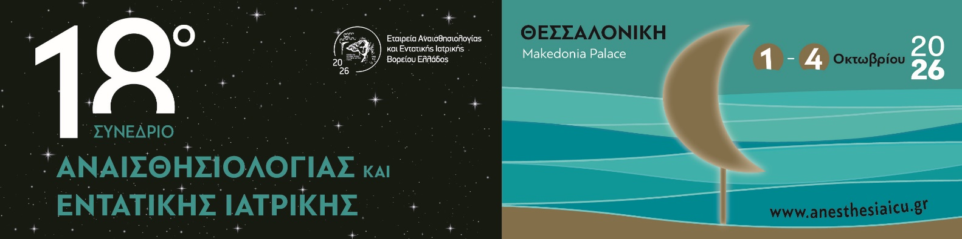

ΔΙΑΓΩΝΙΣΜΟΣ ΓΝΩΣΕΩΝ ΕΙΔΙΚΕΥΟΜΕΝΩΝ
QUIZ

  - ΣΥΜΜΕΤΟΧΗ
ΝΟΣΟΚΟΜΕΙΟ
ΚΛΙΝΙΚΗ

  - ΜΕΛΗ ΟΜΑΔΑΣ
ΟΝΟΜΑ | ΕΠΩΝΥΜΟ | e-MAIL | KINHTO | ΕΤΟΣ  ΕΙΔΙΚΟΤΗΤΑΣ
  - ΑΝΑΠΛΗΡΩΜΑΤΙΚΟ ΜΕΛΟΣ

ΠΑΡΑΚΑΛΟΥΜΕ ΜΑΖΙ ΜΕ ΤΗΝ ΑΙΤΗΣΗ ΝΑ ΜΑΣ ΑΠΟΣΤΕΙΛΕΤΕ
ΚΑΙ ΤΟ ΒΙΝΤΕΟ ΠΑΡΟΥΣΙΑΣΗΣ ΤΗΣ ΟΜΑΔΑΣ!

